Le catacombe
Ieri, ho fatto un’altra lunga passeggiata intorno la città di Roma. Questa volta, stavo camminando senza idee per quanto riguarda dove andrei. Entro la fina della giornata, sono andata a visitare due luoghi principalmente, La Cattedrale di San Giovanni in Laterano e le Catacombe Domitilla.
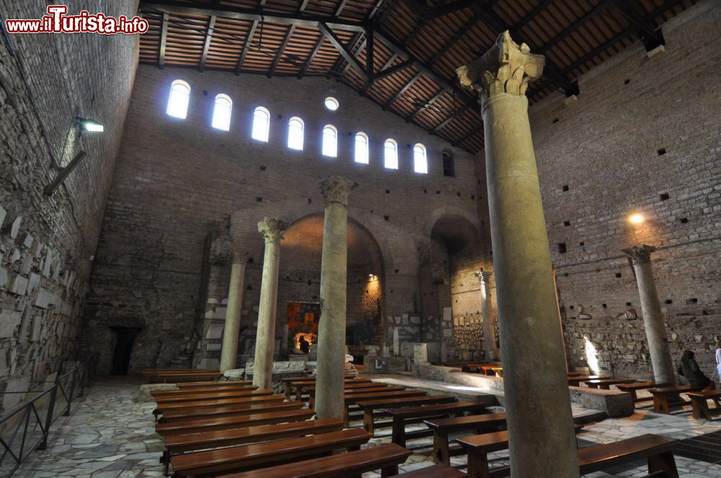
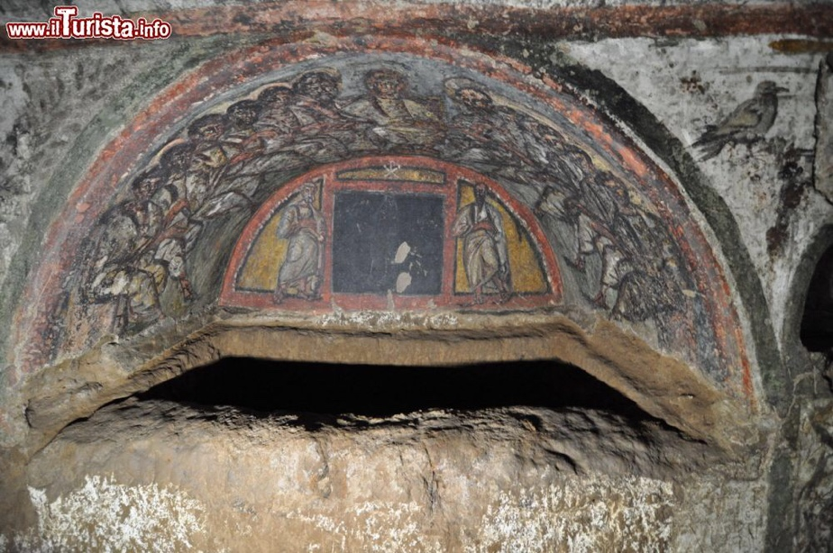
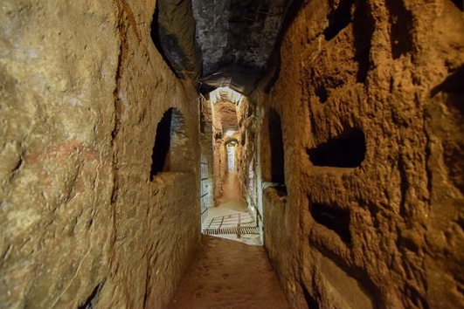
Stava piovendo di tanto in tanto e quindi, ero contento che ho portato un ombrello. È vietato fare le foto alle catacombe ma la gita turistica era molto interressante e a causa l’esperienza ho cambiato le mie idee riguardanti le catacombe e le sue storie. Queste foto sono di internet…

